Administrace

Menu administrace slouží k:

- definování uživatelů aplikace
- modifikaci (úprava, výmaz, změna hesla) uživatelů aplikace
- modifikaci vzhledu aplikace (uživatelské nastavení aplikace)
- definici přístupu uživatele k jednotlivým objektům aplikace
- přehledu o zpracovaných vstupních souborech
- přehledu o zpracovaní jednotlivých jobů
- přehledu o chybách ve vstupních souborech
- prohlížení globálního logu aplikace
- zálohy databáze aplikace
- další administrační úkony spojené s provozem aplikace
- odhlášení z aplikace

Nastavení aplikace

Tento formulář slouží pro uživatelské nastavení aplikace a přizpůsobení vzhledu a funkcí aplikace pro každého jednotlivého uživatele.

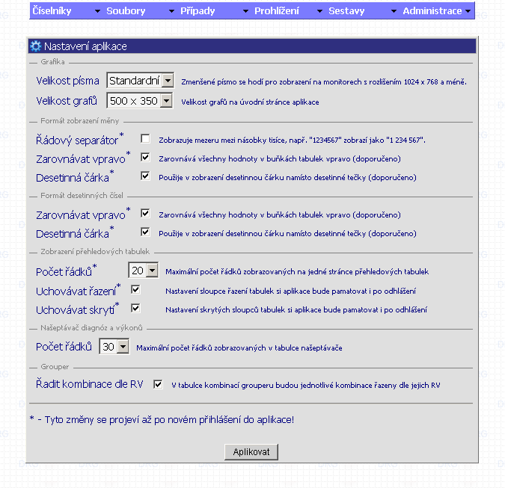

Nastavení je aplikace se provádí pomocí formuláře zobrazeného výše. Nastavení zůstává v platnosti i po odhlášení uživatele z aplikace a po přihlášení je aplikace vždy nastavena tak, jak si uživatel zvolil v tomto formuláři.

Některé z voleb se projeví až po odhlášení a novém přihlášení uživatele – tyto volby jsou označeny hvězdičkou. Počet položek uživatelského nastavení aplikace se může lišit v závislosti na verzi aplikace.

Scheduler

Scheduler je modul, který má v aplikaci za úkol provádět zpracování na pozadí. Zpracování jedné úlohu v scheduleru se nazývá job. Job má několik základních vlastností:

- Unikátní číslo zpracování (ID zpracování) – každému jobu, který je do scheduleru zaregistrován a naplánován ke zpracování je systémem scheduleru přiděleno unikátní číslo tzv. JOBID, se kterým potom scheduler dále interně pracuje.
- Typ jobu – v scheduleru existují 3 typy zpracování (jobů)
1. standardní job – každý job, který vstupuje do systému scheduleru je schedulerem zpracováván sekvenčně, čili jeden po druhém. Výjimku tvoří pouze časové joby, které jsou spouštěny na základě naplánovaného času a joby, kterým byl nastaven příznak paralelního zpracování. Joby jsou rovněž defaultně zařazeny do tzv. skupiny jobů (parametr „Zařadit job do skupiny“ - viz kapitola 4.1.2 Zpracování), která seskupuje joby se stejným jménem souboru ale jiným unikátním číslem souboru a které byly do scheduleru zaregistrovány v rámci jednoho zpracování – např. zpracování balíku klinických dat od ZZ, kde každý jednotlivý soubor balíku (zip archív) má svoje ID souboru a ID zpracování ale mají společné jméno souboru “Dávky výkonů ZZ” pro celý balík.
2. job, který je zpracováván paralelně se standardním jobem – takovémuto jobu byl v okamžiku registrace zpracování do scheduleru nastaven příznak paralelního zpracování (parametr „Spustit job paralelně“ - viz kapitola 4.1.2 Zpracování). ). Paralelní job je vybrán okamžitě ke zpracování, scheduler již nečeká na jeho ukončení a spouští eventuelní následující standardní job.
3. časový job – časovým jobem se job stává v okamžiku, kdy je mu při definici zpracovaní nastaven čas spuštění (parametr „Čas spuštění jobu“ - viz kapitola 4.1.2 Zpracování) nebo zvolena časová kombinace spuštění (kombinace parametrů „[Den|Měsíc|Rok|Hodina|Minuta] spuštění jobu“ - viz kapitola 4.1.2 Zpracování).
- Číslo souboru (ID souboru) –každému zpracování v aplikaci, ať je to zpracování klinických dat od ZZ nebo přiřazení DRG skupin případům je přiřazeno jméno (v případě zpracování klinických dat např. “Dávky výkonů ZZ”) a v okamžiku registrace do systému aplikace i unikátní číslo souboru zvané FILEID. K tomuto číslu souboru aplikace dále udržuje další vlastnosti s nimiž bude soubor zpracován.
- Čas spuštění zpracování – časový údaj, kdy bylo zpracování schedulerem spuštěno.
- Čas ukončení zpracování – časový údaj kdy bylo zpracování schedulerem ukončeno.
- Stav zpracování – stav zpracování udává aktuální stav jobu. Popis jednotlivých stavů je detailněji vysvětlen níže v popisu formuláře scheduleru.

Menu scheduler zobrazí přehledovou tabulku, která obsahuje informace o všech jobech,uživatelem zaregistrovaných do systému. Každému uživateli aplikace jsou zobrazeny pouze ty joby, které sám naplánoval. S těmito joby může manipulovat, tzn. ručně spouštět, mazat, znovu plánovat, mazat jednotlivé soubory logů zpracování apod. Přehledy všech jobů a logů zpracování jsou k dispozici pouze vlastníkovi aplikace, jehož uživatelský přístup je sdělen administrátorovi aplikace.

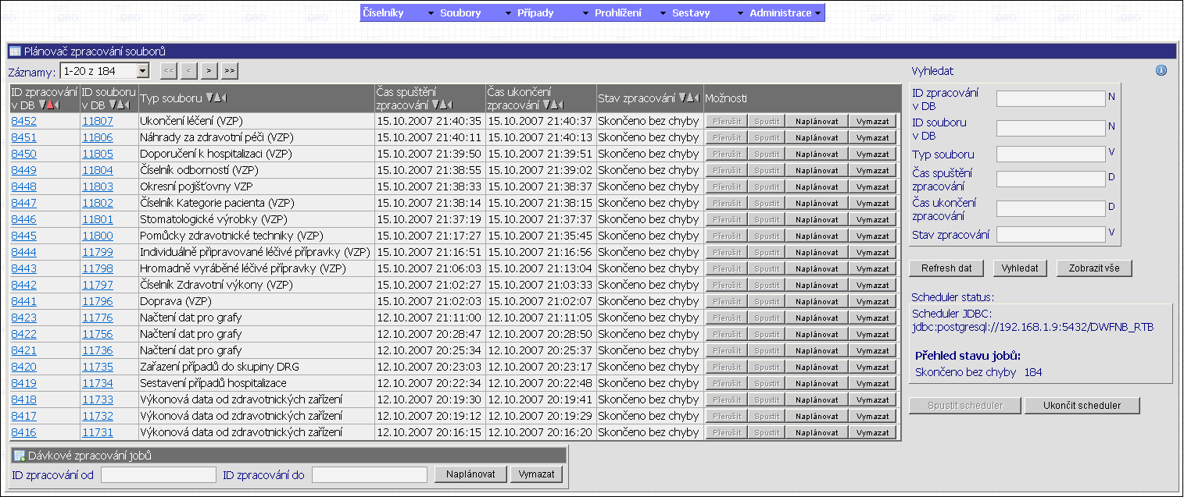

Přehledová tabulka scheduleru obsahuje:
- „ID zpracování“ – unikátní číslo zpracování (číslo jobu) v rámci scheduleru
- „ID souboru“ – unikátní číslo souboru v systému – viz výše.
- „Typ souboru“ – Popis zpracovávaného souboru
- „Čas spuštění zpracování“ – Čas spuštění zpracování jobu
- „Čas ukončení zpracování“ – Čas ukončení zpracování jobu
- „Stav zpracování“ – tento popis indikuje aktuální akci systému s jobem
- možné hodnoty stavu zpracování:

  - Nespuštěno – job byl do scheduleru zaregistrován, nebyl ještě spuštěn
  - Spuštěno – job je schedulerem zpracováván.
  - Přerušeno v průběhu zpracování – tento stav jobu nastává v okamžiku, kdy byl např. násilně ukončen scheduler nebo byl job násilně ukončen – ukončením procesu jobu na straně serveru.
  - Skončeno s chybou - při zpracování jobu nastala chyba, např. nedostatek místa na disku serveru, chyby ve vstupních datech, apod.
  - Skončeno bez chyby - job byl zpracován bez chyb.

Pod ovládacími tlačítky je zobrazena informace o připojení scheduleru do databáze a globální přehled stavu všech jobů zaregistrovaných do scheduleru. Tento globální přehled je zobrazen každému uživateli, který má oprávnění pracovat se schedulerem:

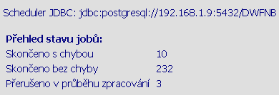

Pod globálním přehledem jsou umístěna 2 ovládací tlačítka scheduleru [ Spustit scheduler ] a [ Ukončit scheduler ] . Tato tlačítka umožňují vlastníkovi aplikace vypínat a zapínat scheduler. Scheduler je startován při inicializaci aplikace na serveru. Pokud je scheduler vypnut a jsou zpracovávány joby, tak jsou joby násilně ukončeny a jejich stav zpracování je nastaven na „Přerušeno v průběhu zpracování“:

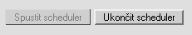

Pod přehledovou tabulkou se nachází menší formulář s názvem „Dávkové zpracování jobů“, které umožňuje uživateli hromadně naplánovat nebo vymazat své zaregistrované joby. Operace je povolena pouze s joby, které nejsou ve stavu „Spuštěno“.

Klikem na jednotlivé „Číslo souboru v DB“ lze získat obsah logů a další informace, které mohly vzniknout při zpracování. Po kliknutí se otevře okno:

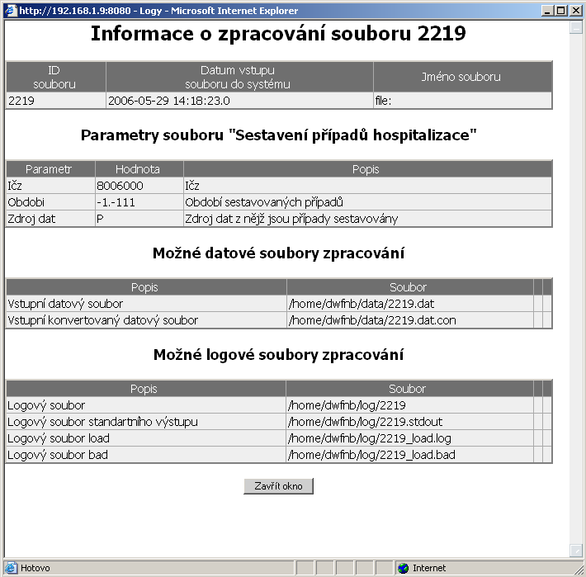

Pro zobrazení okna je třeba mít povoleno zobrazování pop up oken pro http adresu aplikace!

Pomocí tohoto formuláře lze:
- zobrazit logový soubor zpracování (klikem na název souboru)
- zobrazit vstupní soubor (klikem na název souboru)
- vymazat logový nebo datový soubor (pomocí tlačítka [ Vymazat soubor ])
- uložit logový nebo datový soubor (pomocí tlačítka [ Uložit soubor ])
- zobrazit protokol o zpracování souboru (pomocí tlačítka [ Protokol ])

Pokud není daný datový nebo logový soubor k dispozici, nezobrazí se u něj funkční tlačítka a také nelze kliknutím na jeho název zobrazit jeho obsah...

Pokud job ještě nebyl spuštěn je možno job vymazat (tlačítko [ Vymazat ]) nebo provést ruční spuštění (tlačítko [ Spustit ]). Pokud už job proběhl, je možné ho znovu naplánovat pomocí tlačítka [ Naplánovat ]. Job pak bude spuštěn dle nastavení. Spuštěný job lze přerušit pomocí tlačítka [ Přerušit ].
Joby které skončily s chybou jsou v přehledové tabulce červeně podbarveny. Joby které byly během zpracování přerušeny jsou v přehledové tabulce zvýrazněny barvou žlutou.

Žurnál zpracování

Pomocí tohoto menu je zobrazena přehledová tabulka, která obsahuje informace o stavu zpracování vstupních souborů:

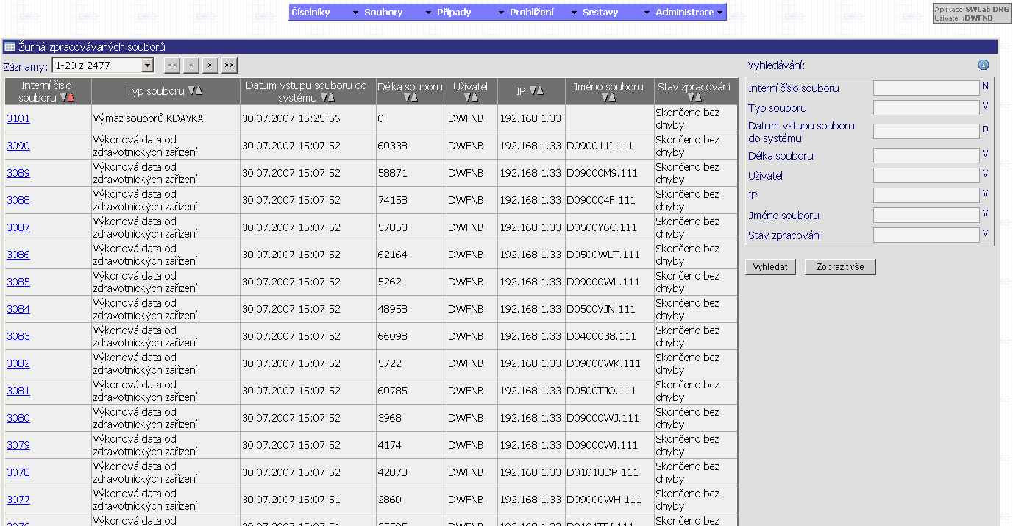

Přehledová tabulka obsahuje následující atributy:
- „Interní číslo souboru“ – unikátní číslo souboru v systému .
- „Typ souboru“ – typ zpracovaného souboru
- „Datum vstupu souboru do systému“ – datum, kdy byl soubor zaregistrován do systému
- „Délka souboru“ – velikost souboru v bytech
- „Uživatel“ – uživatel, který soubor do DB importoval
- „IP adresa“ – IP adresa ze které byl import proveden
- „Parametry zpracování“ – parametry se kterými byl soubor zpracován
- „Jméno souboru“ – jméno souboru spolu s cestou uložení souboru

Dále formulář obsahuje tabulku detailů zpracování souboru, kde se zobrazují všechny akce se souborem provedené.

Chyby při zpracování souborů

Tento formulář je obdobný jako žurnál zpracovaných souborů ale v detailní tabulce zobrazuje chyby které vznikly při zpracovávání souboru. Soubor ve kterém byly nějaké chyby nalezeny je pro snazší identifikaci podbarven červeně (a vybraný je více zvýrazněn):

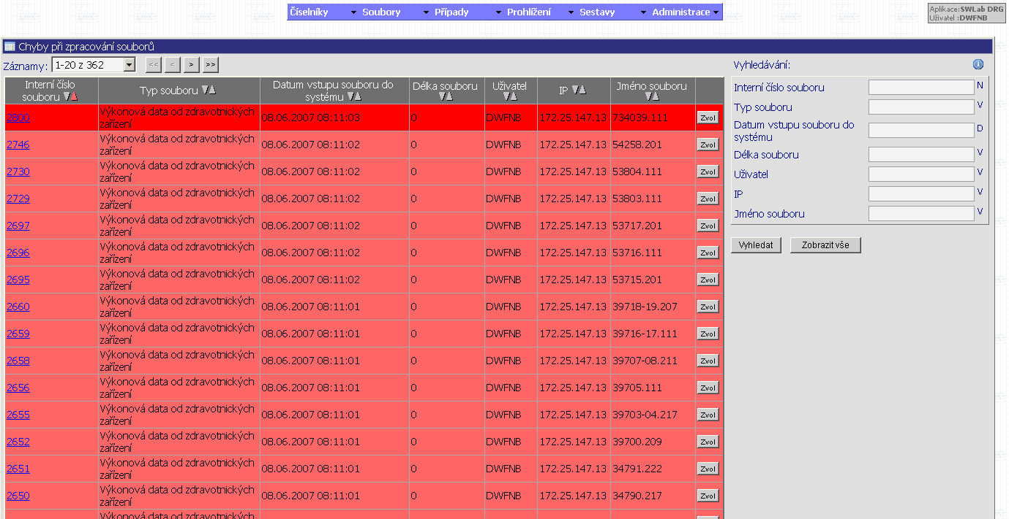

Export databáze

Export databáze slouží k uložení (exportu) celého databázového schématu aplikace – vlastníka aplikace - do externího souboru, který slouží jako záloha.
Pokud je použita databáze typu ORACLE jsou data databáze exportována pomocí programu exp a lze je opět naimportovat do databáze pomoci ORACLE programu imp. Detailní práce s těmito programy je popsána v příručce týkající se zálohy a obnovy databáze ORACLE.
Pokud bude použita databáze jiná než ORACLE, bude použita standardní aplikace dodávaná výrobcem umožňující export a import dat.
Vytvořené soubory exportu databáze jsou zkomprimovány pomocí algoritmu ZIP.

Soubory exportu databáze

Formulář slouží k uploadu souboru exportu databáze DWFNB - export schématu (uživatele) DWFNB. Seznam souboru v přehledové tabulce je řazen dle data exportu databáze od nejnovějšího po nejstarší. Soubor lze na lokální počítač uložit klikem na tlačítko [ Uložit ] na řádce požadovaného souboru. Název souboru má masku dwfnb<RRMMDD>_<typ databáze>.dmp.<zip nebo gz>, kde RR=rok na dvě místa, MM=měsíc na dvě místa a DD=den rovněž na dvě místa, tedy např. soubor dwfnb060705_oracle.dmp.zip značí soubor exportu za datum 5.7.2006 pro databázi typu ORACLE a komprimaci typu ZIP.

SQL konzole

SQL konzole umožňuje administrátorovi aplikace spouštět SQL dotazy (inserty, update) přímo v dané databázi aplikace. Pomocí této konzole se tak dají zjišťovat podrobná data, nebo provádět odborné údržby a updaty v databázi.

SQL konzole umožňuje přímý přístup k datům databáze a přístup k ní by měli mít pouze uživatelé, kteří jsou administrátoři aplikace a mají dobré znalosti v používání jazyka SQL.

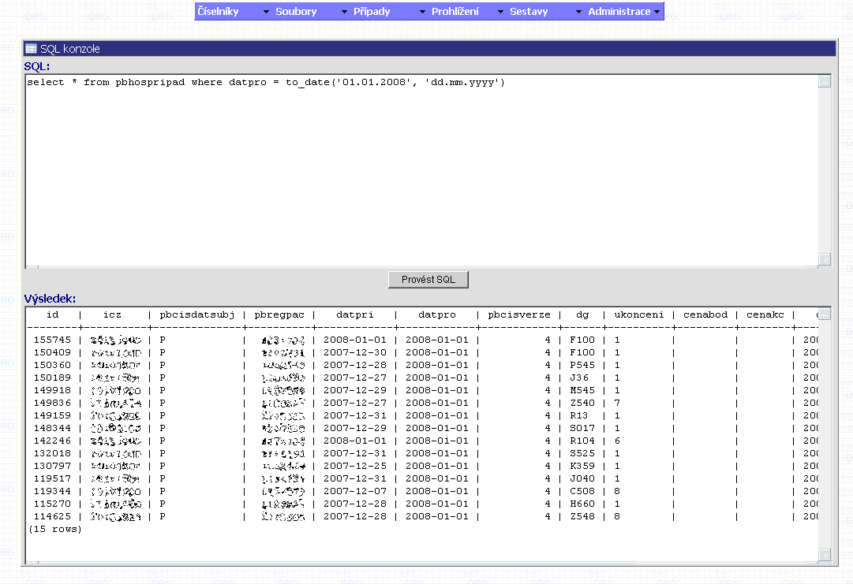

Načtení dat pro grafy

Pomocí tohoto formuláře lze provést ruční načtení dat pro úvodní grafy. Vlastní načtení grafů je prováděno automaticky databází (pokud systém pracuje s databázi ORACLE) nebo lze pomocí toho formuláře nadefinovat časový job, který bude spouštěn v určitém čase a provede vlastní znovunačtení dat pro grafy (v případě jiné databáze než ORACLE).

Načtení dat pro ROLAP

Toto menu je v aplikaci dostupné pouze tehdy, pokud je nainstalován přídavný modul ROLAP. (Viz. kapitola ROLAP).
Pomocí tohoto formuláře lze provést ruční načtení dat pro modul ROLAP. Vlastní načtení dat je prováděno automaticky databází (pokud systém pracuje s databázi ORACLE) nebo lze pomocí toho formuláře nadefinovat časový job, který bude spouštěn v určitém čase a provede vlastní znovunačtení dat pro ROLAP (v případě jiné databáze než ORACLE).

Logy aplikace

Formulář slouží k prohlížení souborů globálního logu aplikace, do kterého je zaznamenáván každý důležitý krok prováděný uživatelem nebo samotnou aplikací. Maximální velikost souboru logu aplikace je závislá na globálním nastavení aplikace při instalaci. Pokud je překročena maximální velikost souboru, je soubor logu přejmenován a logovaní pokračuje do souboru nového. Vlastní soubory lze pomocí formuláře prohlížet, ale i ukládat na lokální disk počítače. Logové soubory jsou ukládány v kódové stránce UTF-8.

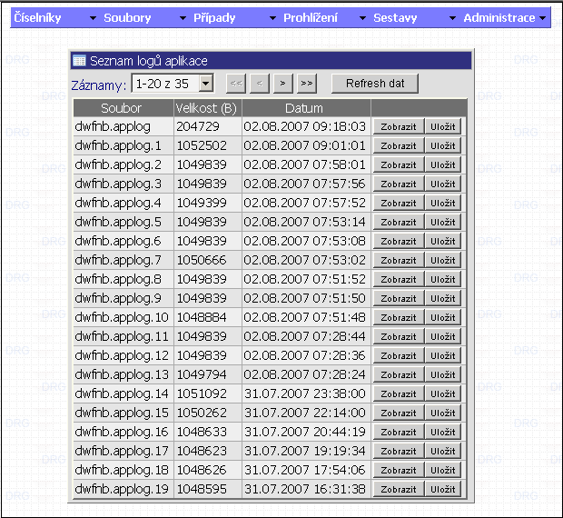

Uživatelé

Formulář uživatelé slouží k definici a modifikaci uživatelů aplikace. Přístup k tomuto formuláři je definován systémovou rolí DRGUSERADM:

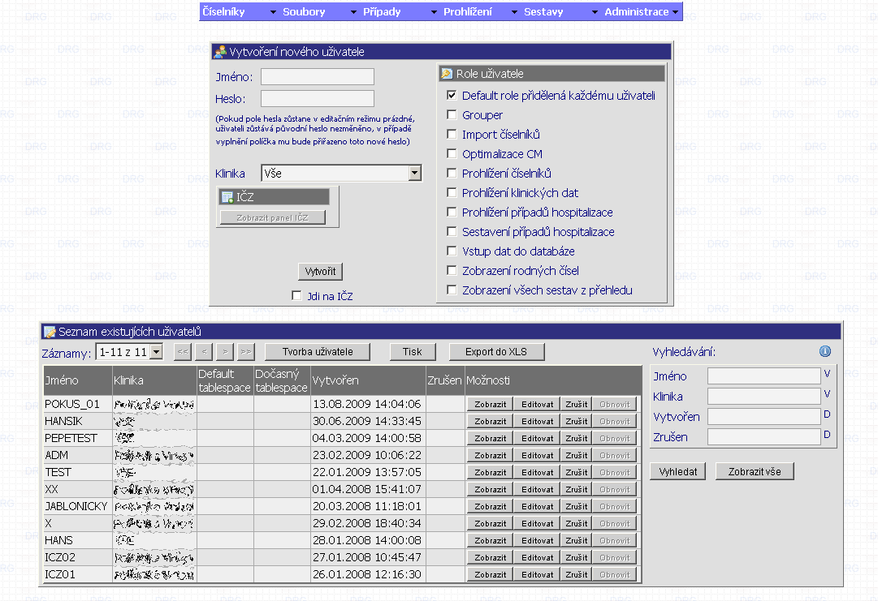

Formulář je rozdělen na 2 části:

1. Formulář tvorby/prohlížení uživatele

Tato část formuláře obsahuje následující ovládací vstupní prvky:
- „Jméno“ – unikátní jméno uživatele v rámci provozní databáze
- „Heslo“ – zvolené heslo pro nového uživatele
- „Klinika“ – klinika daného uživatele
- „IČZ“ – zobrazuje IČZ přidělená uživateli
- tabulku přidělených rolí – zaškrtnutím daného checkboxu je daná role uživateli povolena
- Funkční tlačítko – jeho funkce se liší dle způsobu práce s formulářem (vytvářením nového/editací stávajícího uživatele). Jeho funkce jsou zřejmé z jeho aktuálního popisu.
- checkbox pro volbu přímého přidělování IČZ po vytvoření uživatele

Pomocí tabulky „Role uživatele“ je provedeno nastavení rolí pro uživatele – viz následující tabulka rolí:
V systému jsou nadefinovány následující role:
Role/Popis | Možnosti
DRGDEFAULT/Default role přidělená každému uživateli | Tuto roli musí mít každý uživatel (aplikace zajišťuje, že uživatel bez aktivované této role nejde vytvořit)
DRGCIS_A/Import číselníků | Uživatel má právo importovat nové soubory číselníků
DRGVYKONY_P/Prohlížení klinických dat | Uživatel má práva k prohlížení klinických dat
DRGPRIPAD_P/Prohlížení případů hospitalizace | Uživatel má práva k prohlížení případů hospitalizace
DRGCIS_P/Prohlížení číselníků | Uživatel má práva k prohlížení číselníků
DRGPRIPAD_A/Sestavení případů hospitalizace | Uživatel má práva k sestavování případů hospitalizace
DRGDATAIN/Vstup dat do databáze | Uživatel má práva k importu souborů do databáze
DRGGROUPER/Zpracování dat v grouperu | Uživatel má právo spouštět přiřazení DRG skupiny k případu hospitalizace, výpočet vah
DRGGROUPEROPTCM/Optimalizace CM | Uživatel má právo spouštět optimalizace případů, optimalizace Case Mixu, generovat pozastavovací a modifikační soubory a přistupovat na přehledové formuláře vygenerovaných pozastavovacích a modifikačních souborů.  Tato role a funkcionality k ní přiřazené je k dispozici(funkční) pouze ve verzi aplikace s licencí na kodérskou databázi.
DRGUSERADM/Administrace uživatelů databáze | Role  umožňující uživateli provádět správu uživatelů aplikace
DRGRC/ Zobrazení rodných čísel | Pokud uživatel  nemá přidělenu tuto roli, uvidí ve všech formulářích aplikace pouze  interní identifikátor rodného čísla
DRGSESTAVY/Zobrazení všech sestav z přehledu | Uživatel má právo vidět sestavy všech ostatních uživatelů kteří mají přiřazená stejná IČZ
DRGADM/Administrace databáze | Administrátorská  role aplikace, uživatel může provádět administrátorské úkoný v aplikaci,  prohlížet systémove logy, apod.

Na základě přidělených rolí je definován současně i přistup do jednotlivých menu aplikace!

2. Formulář přehledu existujících uživatelů
Tato přehledová tabulka obsahuje přehled všech systémových uživatelů, kteří jsou oprávněni využívat aplikaci.
Přehledová tabulka obsahuje:
- „Jméno“ – unikátní jméno uživatele v rámci provozní databáze
- „Default tablespace“ – defaultní tablespace uživatele – pouze u databáze typu ORACLE
- „Dočasný tablespace“ – dočasná tablespace uživatele – pouze u databáze typu ORACLE
- „Vytvořen“ – čas vytvoření uživatele
- „Zrušen“ – Čas zrušení uživatele

Pomocí formuláře (funkčních tlačítek tabulky) lze uživatele:
- vymazat pomocí tlačítka [ Zrušit ]
- modifikovat pomocí tlačítka [ Editovat ] Klikem na toto tlačítko jsou zobrazeny data uživatele v horní části (1) formuláře a lze je měnit,
- zobrazit pomocí tlačítka [ Zobrazit ] Klikem na toto tlačítko jsou zobrazeny data uživatele v horní části (1) formuláře a lze je pouze prohlížet.
- obnovit pomocí tlačítka [ Obnovit ] Klikem na toto tlačítko lze obnovit vymazaného (zrušeného) uživatele.

Tlačítkem [ Tvorba uživatele ] které se nachází vedle navigačních tlačítek přehledové tabulky uživatelů se horní část formuláře přepne do módu tvorby nového uživatele (Tento mód je i defaultně nastaven při prvním zvolení správy uživatelů z menu).
V módu editace uživatele je zpřístupněno tlačítko [ Zobrazit panel IČZ ] které umožňuje přepnout formulář do panelu přiřazení jednotlivých IČZ danému uživateli – viz níže.

Panel přiřazení IČZ uživateli

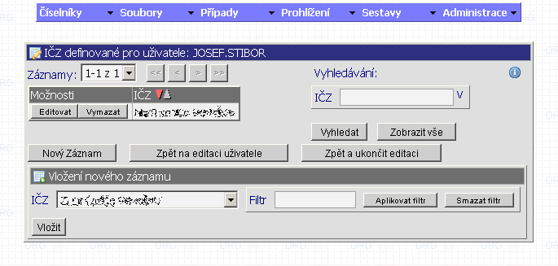

V tomto panelu lze zvolenému uživateli přiřadit jedno nebo více IČZ ze seznamu nacházejícího se v dolní části formuláře. Jednotlivá IČZ se vybírají ze seznamu ve spodní tabulce vlevo a tlačítkem [ Vložit ] se přiřadí k danému uživateli. Záznamy jednotlivých IČZ lze poté editovat či mazat pomocí k tomu určených tlačítek v horní tabulce IČZ definovaných pro uživatele.
Tlačítkem [ Zpět na editaci uživatele ] se aplikace vrátí zpět na editaci uživatele a umožní v předchozím formuláři pokračovat v editaci dat uživatele (např. změna rolí uživatele). Tlačítkem [ Zpět a ukončit editaci ] se aplikace taktéž vrátí zpět, ale ukončí editaci uživatele a zobrazí jej v módu prohlížení.

Ve výběrovém seznamu v dolní tabulce se zobrazují pouze IČZ která ještě uživatel nemá přiřazeny. V případě, že má uživatel povoleny/přiřazeny všechny IČZ, je tato volba prázdná.

Na počtu a typu přiřazených IČZ závisí k jakým datům aplikace byde mít uživatel přístup. Pokud např. bude mít definované jen jedno IČZ, bude mít v datech zobrazeny jen ty záznamy, které jejichž IČZ je shodné s definovaným pro uživatele. Taktéž výběrové seznamy IČZ (v grafech, sestavách apod.) Budou zobrazovat pouze možnosti výběru mezi těmi IČZ, které má uživatel definovány.

Změna hesla

Po zvolení této položky se zobrazí tabulka pro změnu hesla aktuálně přihlášeného uživatele:

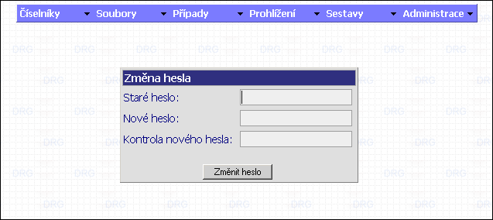

Formulář obsahuje následující ovládací a vstupní prvky:
„Staré heslo“ – aktuální heslo uživatele
„Nové heslo“ – nové heslo uživatele
„Kontrola nového hesla“ – kontrola nového hesla uživatele

Pomocí tlačítka [ Změnit heslo ] je provedena změna hesla uživatele. Pokud změna proběhla bez chyby, je automaticky provedeno odhlášení uživatele z aplikace. Uživatel se poté může přihlásit novým heslem

Odhlášení

Po kliknutí na tuto položku menu se provede odhlášení uživatele z aplikace a zobrazí se úvodní stránka s formulářem pro vstup do aplikace. Pokud uživatel neprovede korektní odhlášení z aplikace tímto způsobem a provede uzavření pomocí křížku v pravém horním rohu okna prohlížeče bude aplikace po 4 hodinách nečinnosti serverem ukončena a o tomto nestandardním chování zaznamenán log do auditního systému aplikace. Nekorektní odhlášení rovněž může způsobit přetížení celého systému a tím i zpomalení aplikace, proto doporučujeme vždy provádět odhlášení korektním způsobem pomocí menu.

Tato volba neobsahuje doplňující otázku jestli se chce uživatel skutečně odhlásit a provede přímo odhlášení uživatele. Všechny neuložené nastavení a změny budou ztraceny.

Rejstřík

A
administrace · 33
Č
číselníky · 10, 11
D
Dávkové navigační prvky · 13
DRG · 5
H
heslo · 6, 33, 48
hlavní stránka aplikace · 7
HTML · 5
J
javascript · 5
job · 19, 35, 38
O
Odhlášení · 49
OLAP objekty · 33
P
přístup po dávkách řádek · 13
R
role · 44, 45
Ř
Řádkové navigační prvky · 14
S
sestavy · 29
sestavy - parametry · 29
scheduler · 18
skupiny jobů · 18
U
úvodní stránka · 6
uživatel · 33, 44, 46, 48
uživatelská práva · 7
uživatelské jméno · 6
V
vstup do aplikace · 6
vyhledání záznamu · 16
vyhledávání · 15
Z
zpracování datových souborů · 20, 21
zpracování na pozadí · 18
zpracování vstupních souborů · 20

